Nom : _______________________ Classe : ______
Prénom : _____________________ Date : ___/___/___

ANGLAIS : Niveau A1

Evaluation de compréhension écrite

Compétences visées : - Identifier le jalonnement chronologique dans un récit ou un dialogue
- Identifier les liens logiques principaux exprimant la cause ou la conséquence.

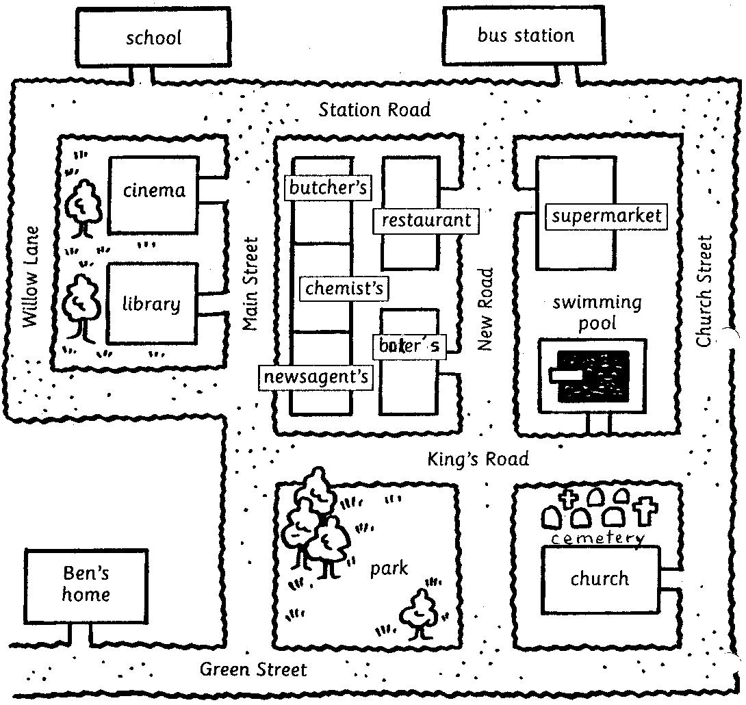
Taux de réussite :

Réussite : 1 / Echec : 0

Situation 1)

Situation 2)

Situation 3)

Réussite générale
(A / E / N) :

Pour chaque situation, trace le chemin, en partant toujours de Ben’s home, jusqu’à l’endroit indiqué, que tu dois retrouver.

1) Take your red pencil please and draw the line…
You go straight on, then you turn left into Main Street, then you go straight on to the end of Main Street. It’s on your your left, opposite the butcher’s.

2) Take your blue pencil please and draw the line…
You go straight on, then you turn left into Main Street, then you go straight on along Main Street. It’s on your right, between the butcher’s and the newsagent’s.

3) Take your green pencil please and draw the line…
You go straight on, then you take the second left by the park, then you go straight on to the end of New Road. It’s on your left, opposite the supermarket.

